环境配置：

1. 安装Anaconda3: 下载安装Python3.6 64位 版本

<https://www.continuum.io/downloads>

1. 安装MongoDB：下载安装Windows Server 2008 R2 64-bit 版本

<https://www.mongodb.com/download-center#production>

1. 配置环境变量：
   1. 确认anaconda安装目录在path变量中
   2. 将mongodb 安装目录 （…/bin）加入path变量

例：C:\Program Files\MongoDB\Server\3.4\bin;

1. 安装pymongo：在cmd中运行pip install pymongo

使用说明：

1. 数据插入：

用PyCharm打开test1.py

在dic中添加 子目录，每一个目录为一个线程（这里比较麻烦需要所有目录手动加入）

加入后执行

例

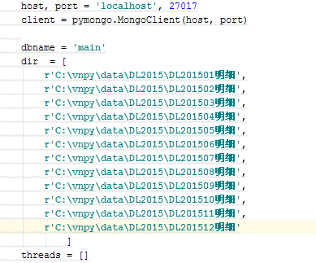

]

即开启12个进程跑各个目录下所有文件，测试中是写入DL2015一年的数据文件

注：可用play.py 得出主目录下所有目录，并选取目录加入上面线程。

**if** __name__ == '__main__':  
 dic = r'D:\BaiduYunDownload\vnpy\期货历史数据'#这里写下数据文件目录  
 res = []  
 redd = getFilename(dic, res)  
 **for** d **in** redd:  
 print('r\''+d+'\',')

1. 绘制图得出结果

运行 UI.py 弹出窗口中填写合约即公式

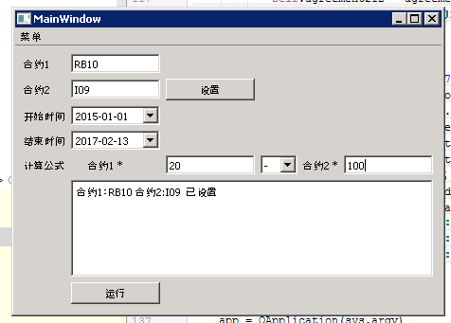

* 1. 填好合约 （注意 合约名称参考 期货新代码对照表TXT 无特别情况是删掉中间的年份 有特别情况需要分单双年添加X和Y） 点击设置
  2. 填好公式 点击 运行（如果运行时间过长会显示 无响应 等着就可以了）